METODE PEMBELAJARAN PAK BAGI ANAK HIPERAKTIF
DI SDN NO. 121 TONGKO
KECAMATAN SANGALLA, KABUPATEN TANA TORAJA
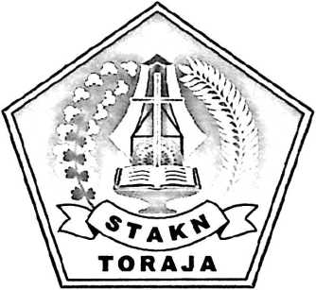
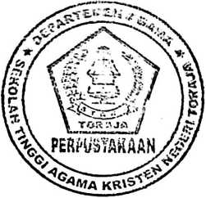
SKRIPSI
Diajukan Kepada Sekolah Tinggi Agama Kristen Negeri Toraja Untuk
Memenuhi Salah Satu Persyaratan Memperoleh Gelar
Sarjana Pendidikan Kristen (S. Pd. K)
Oleh:
BERNIKEL OKTOVIA SURA’
20072705
SEKOLAH TINGGI AGAMA KRISTEN NEGERI
(STAKN) TORAJA
2012
i

Judul | : Metode Pembelajaran PAK Bagi Anak Hiperaktif di  SDN 121 Tongko, Kec. Sangalla, Kab. Tana Toraja
Disiapkan oleh | : Bernikel Oktovia Sura’
Nirm | : 20072705
Jurusan | : Pendidikan Agama Kristen (PAK)

Setelah diperiksa dan diteliti ulang, ternyata telah memenuhi persyaratan untuk
dipertahankan di ujian akhir skripsi.
Mengkendek, 20 September 2012
Pembimbing I
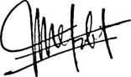
Mery Toban, S. Th
NIDN. 20-0105-7902
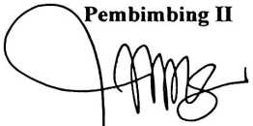
Tri O. H. Silaban, S. Th
NIDN. gO-0310-8102
ii
HALAMAN PENGESAHAN
Judul Skripsi : METODE PEMBELAJARAN BAGI ANAK
HIPERAKTIF DI SDN 121 TONGKO. KEC.
SANGALLA, KAB. TANA TORAJA
Diajukan kepada Sekolah Tinggi Agama Kristen Negeri (STAKN) Toraja
untuk memenuhi persyaratan mendapatkan gelar Sarjana Pendidikan Kristen (S.Pd.K)
Disiapkan Oleh
Dosen Pembimbing 1
Dosen Pembimbing 2
: BERNIKEL OKTOV1A SURA’
: Mery Toban, S. Th
: Tri O. H. Silaban S.Th
Telah dipertahankan oleh penulisnya di depan dosen penguji Sekolah Tinggi
Agama Kristen Negeri (STAKN) Toraja pada tanggal 27 September 2012.
Mengkendek, 5 Oktober 2012
1. Samuel Tokam M. Th
2. Polikarpus Ka’pan, M.Th
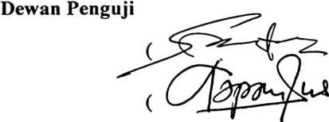
Panitia Ujian
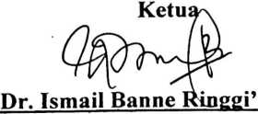
Sekretaris
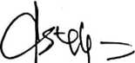
Dr. Abraham Tanggulungan, M. Si
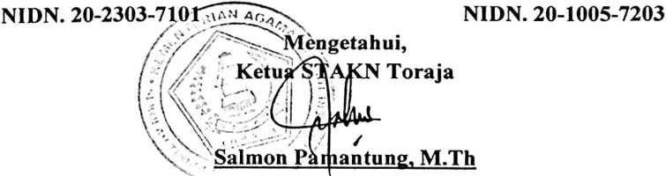
NIDN. 2027077601
iii

ABSTRAK
Bernikel Oktovia Sura’, 2012. Metode Pembelajaran Bagi Anak Hiperaktif di
SD Neg. 121 Tongko, Kecamatan Sangalla, Kabupaten Tana Toraja.
Dengan alasan karena kebanyakan sikap dan tingkah laku murid membuat hati guru
menjadi jengkel ketika menghadapi mereka.
Skripsi ini diuraikan dalam lima bab dengan tujuan penulisan untuk mengetahui
metode pembelajaran bagi anak Hiperaktif.
Untuk mencapai tujuan penulisan, penulis menggunakan metode penelitian kualitatif
yakni melalui observasi serta wawancara kepada beberapa guru di SD Negeri 121
Tongko, dan diperoleh data yang sudah dianalisis bahwa metode pembelajaran bagi
anak hiperaktif yaitu multi metode yang meliputi: metode ceramah, metode cerita,
metode tanya- jawab, metode penugasan dan metode visual (menggunakan gambar-
gambar). Metode itu digunakan secara bergantian oleh guru dalam pembelajaran. Dan
metode yang tepat untuk menghadapi anak hiperaktif adalah metode visual.

